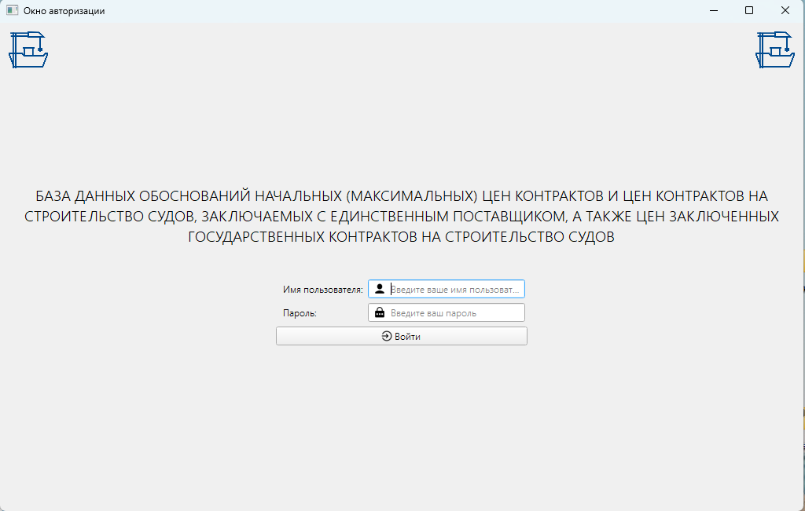

Окно авторизации.

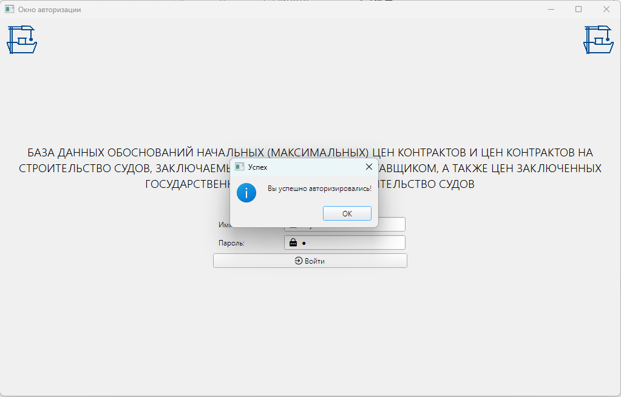Успешная авторизация.

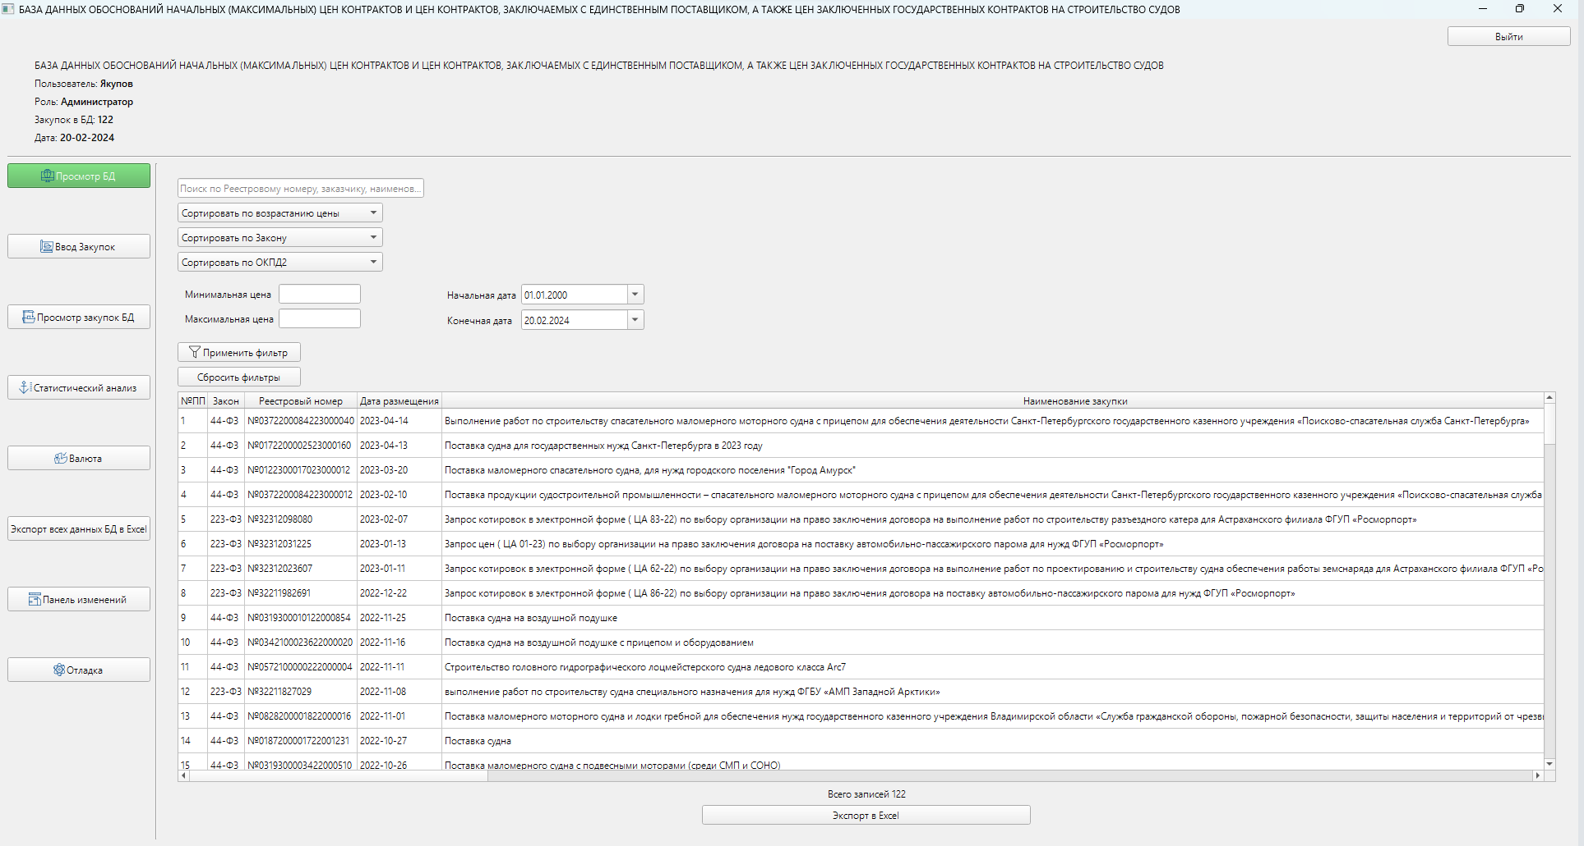

Окно просмотра базы данных.

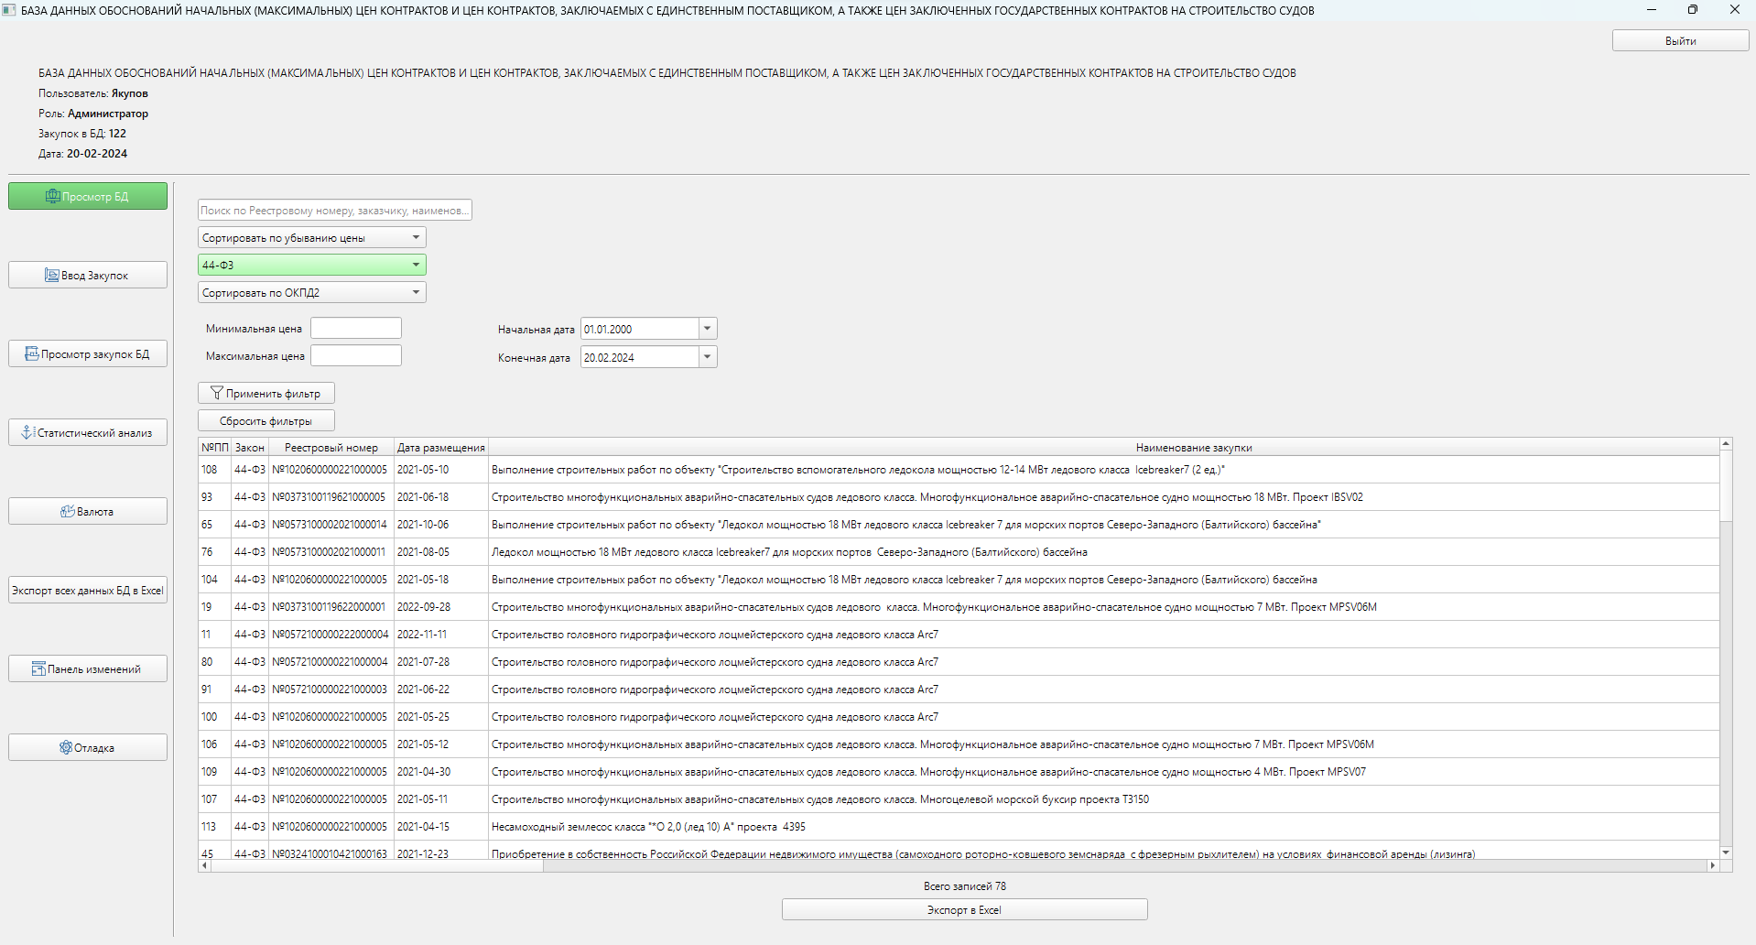

Фильтрация по закону.

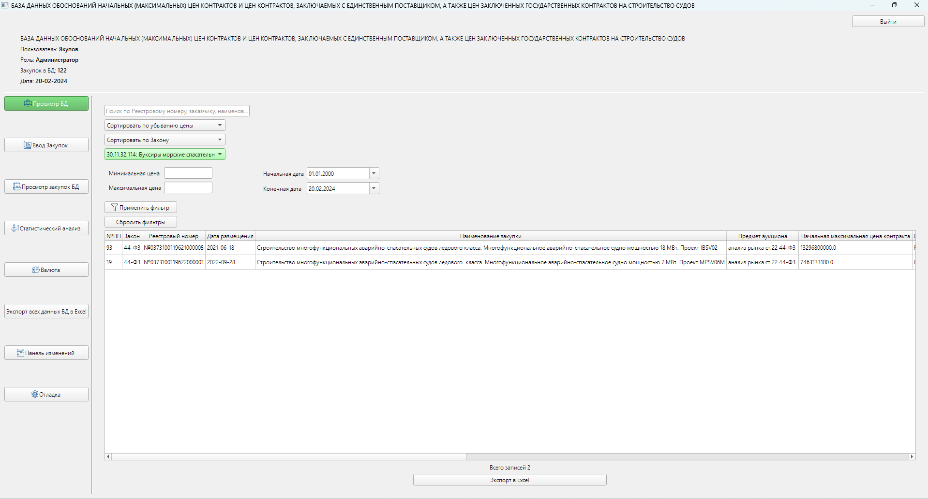

Фильтрация по ОКПД2

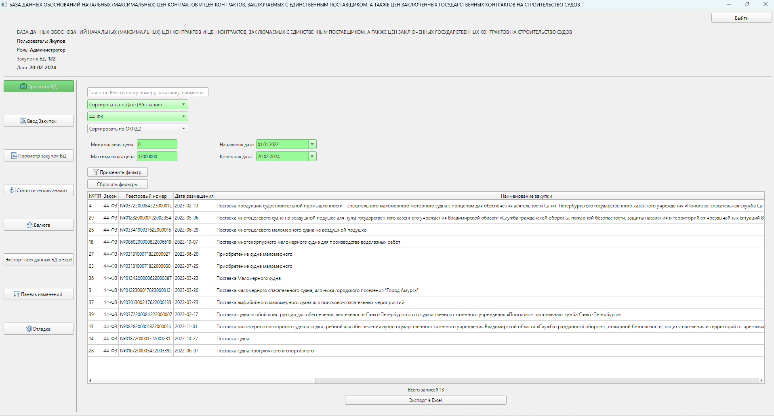

Применение нескольких фильтров одновременно.

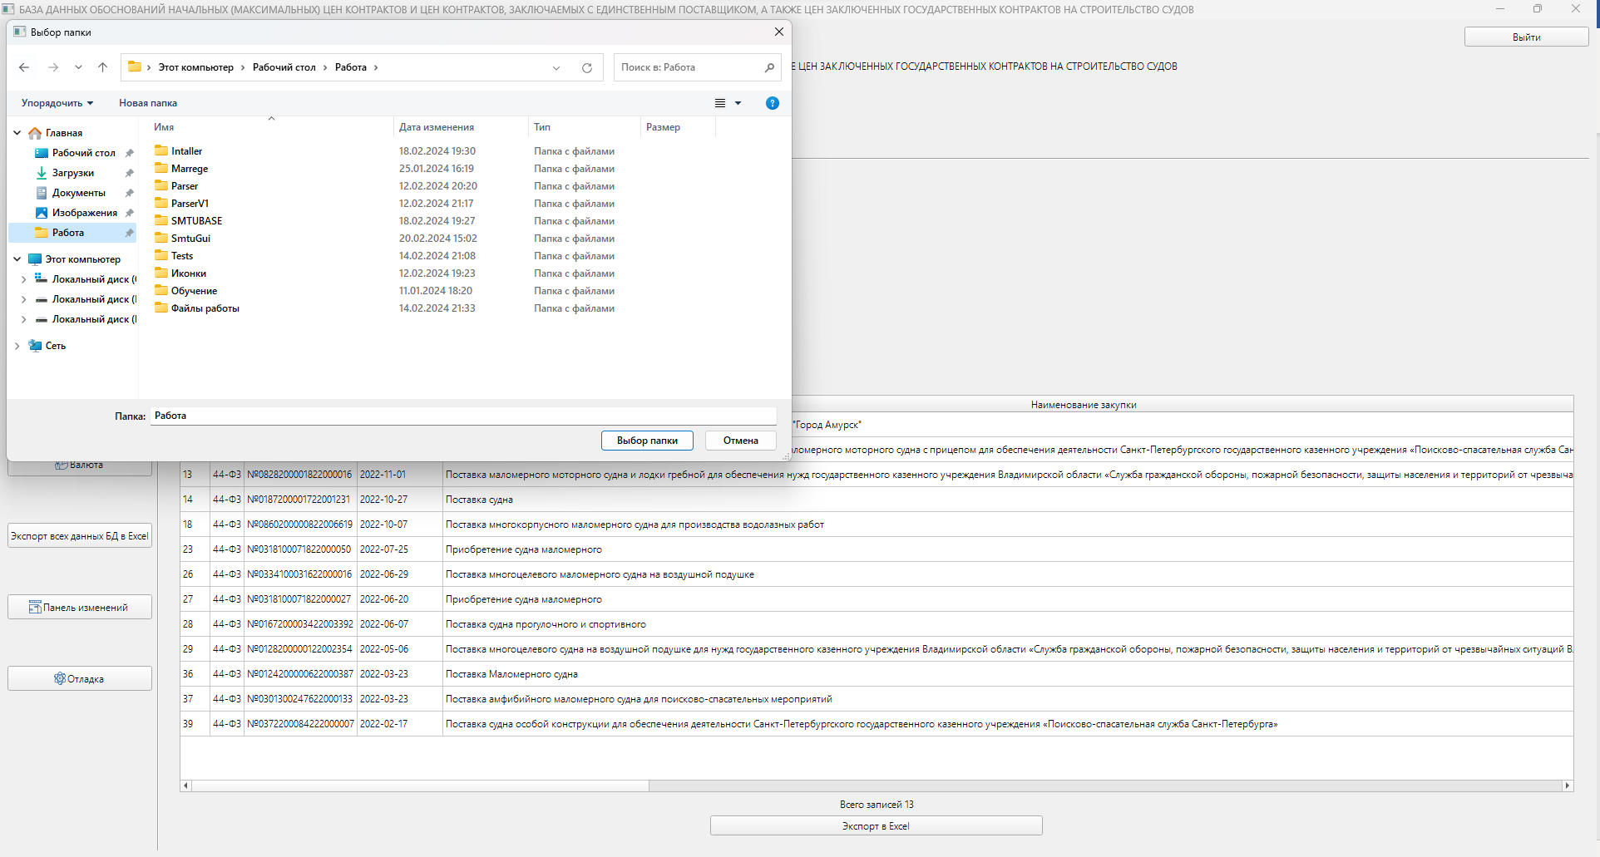

Экспорт отфильтрованных данных в excel

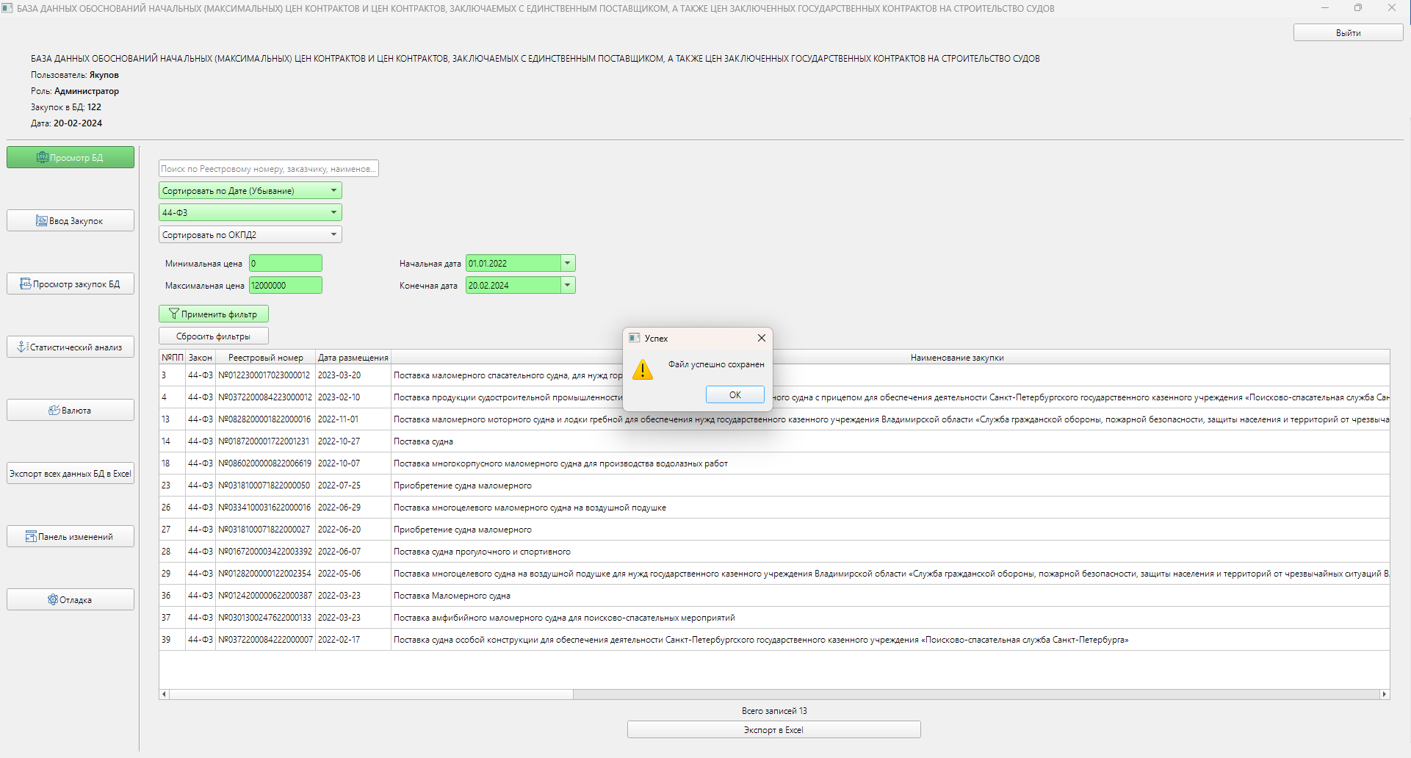

Сообщение об успешном экспорте данных

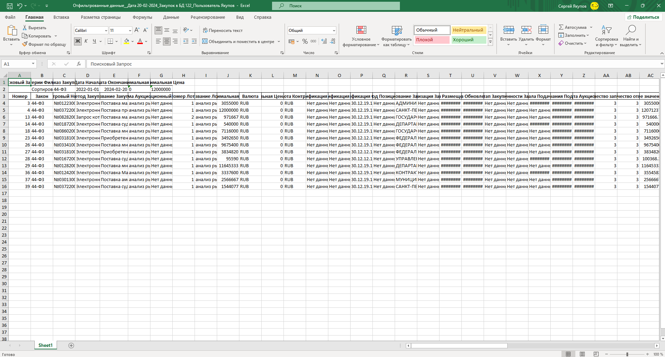

Отфильтрованные данные excel.

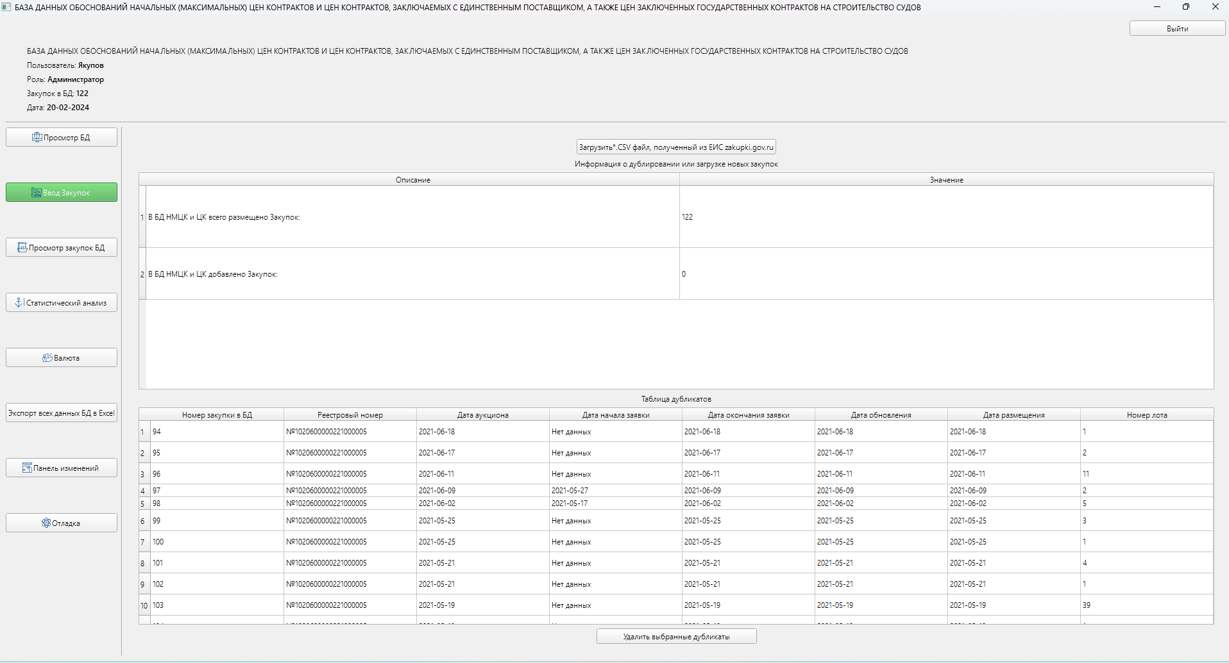

Окно ввода закупок.

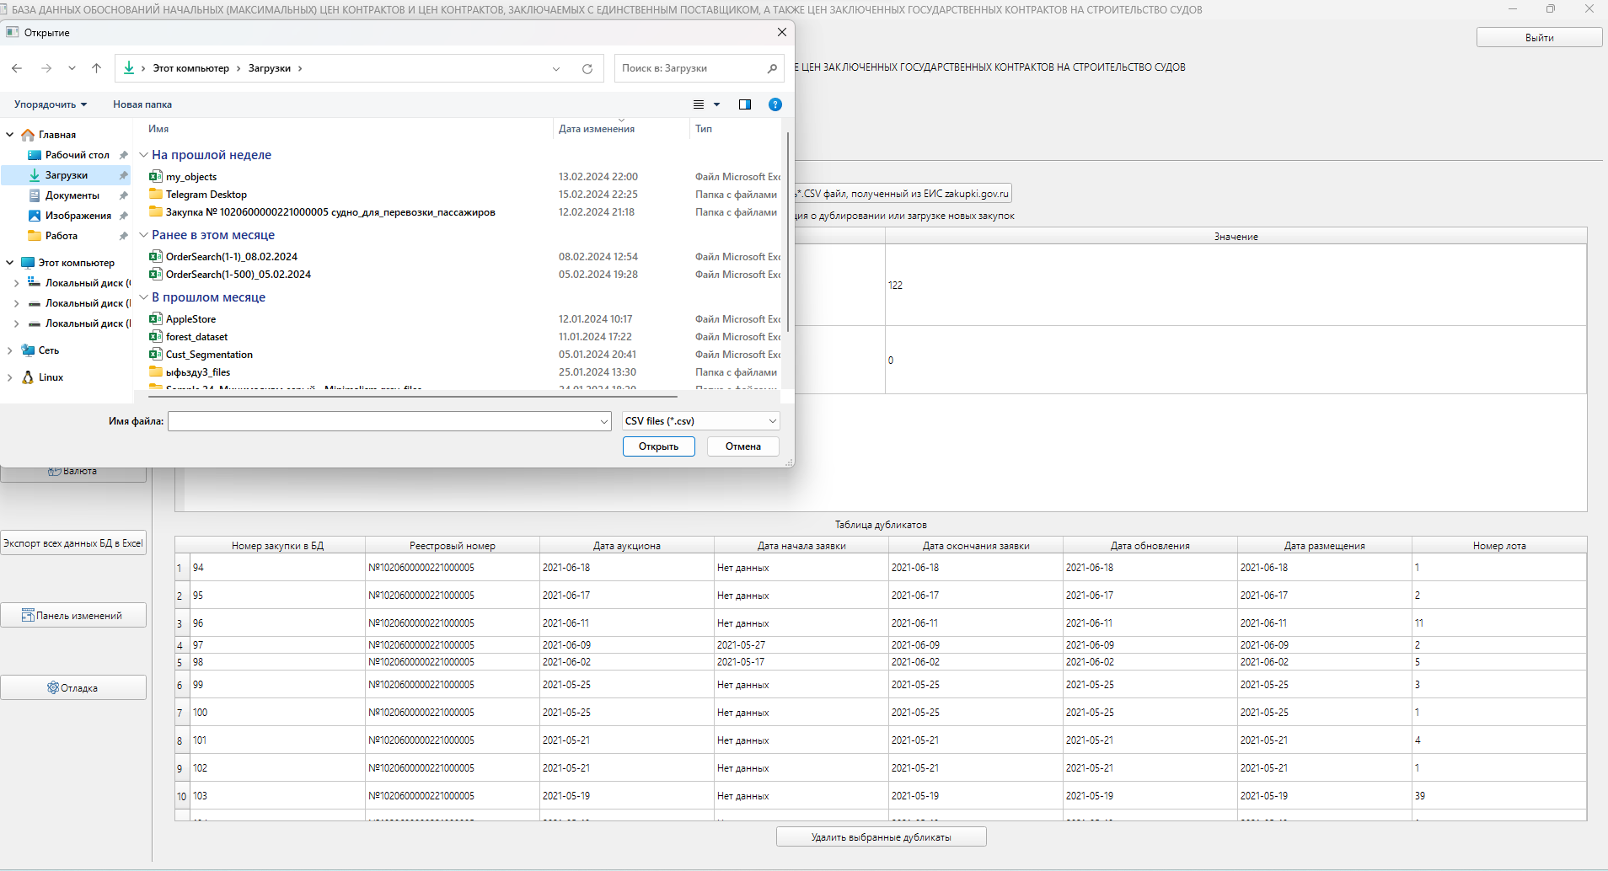

Загрузка данных в БД из csv файла, полученного из ЕИС zakupki.gov.ru

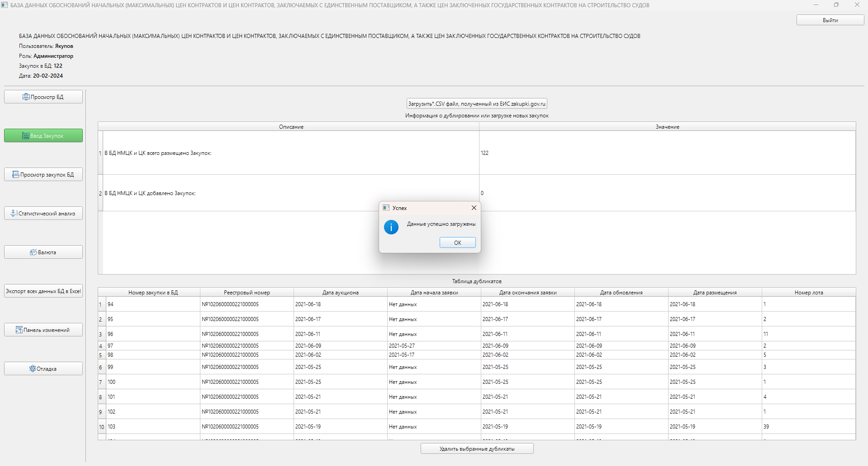

Сообщение об успешной загрузке данных

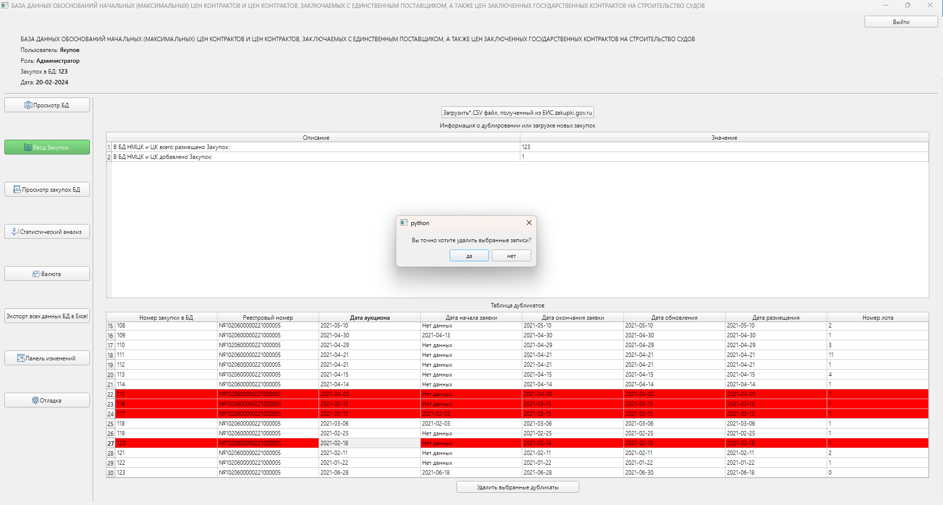

Удаление дубликатов.

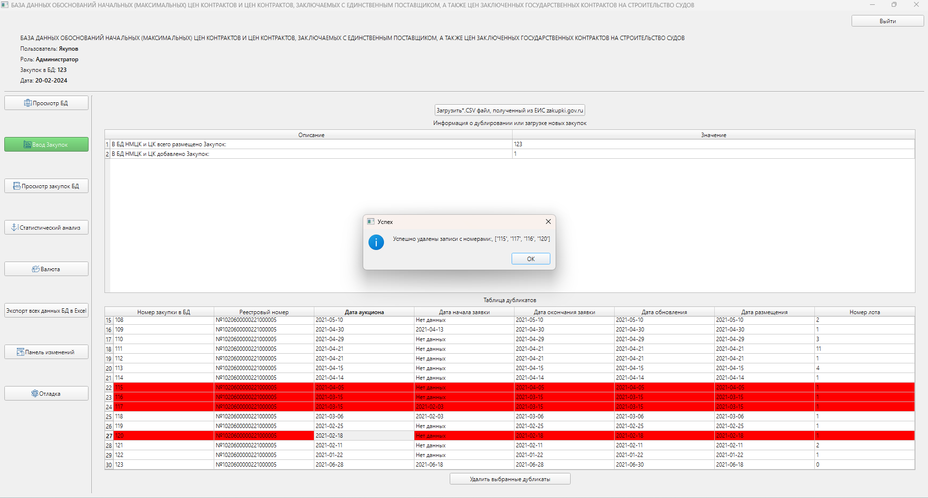

Сообщение об успешном удаление дубликатов.

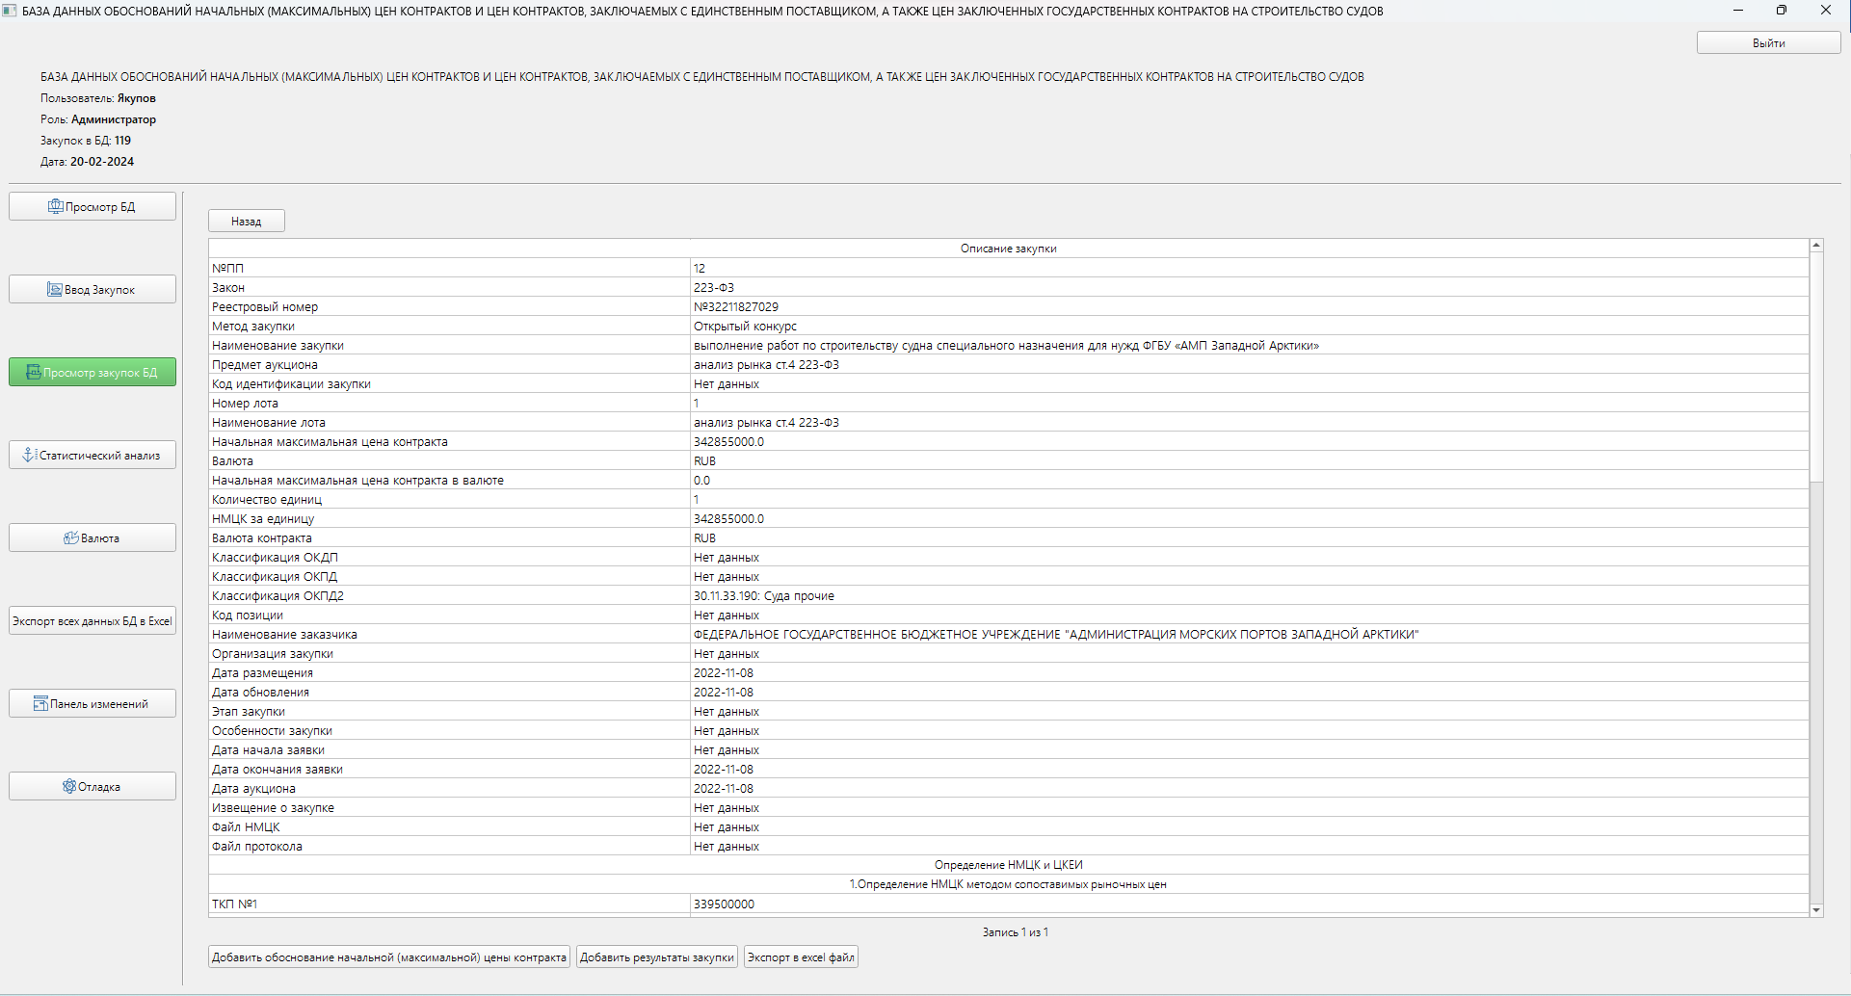

Просмотр формуляра закупок.

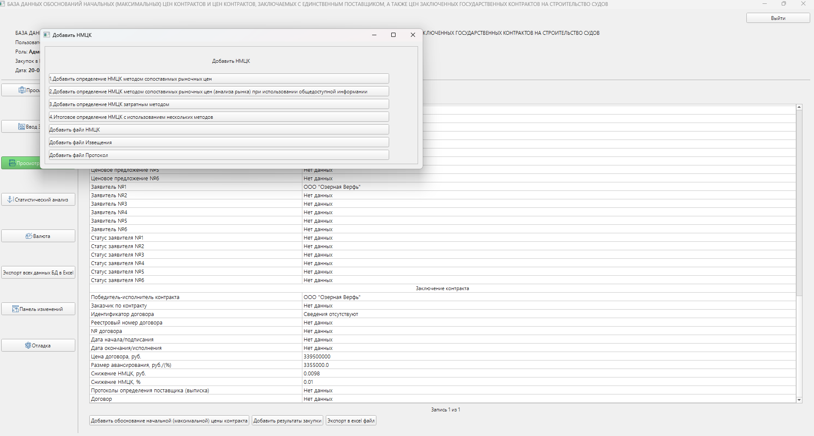

Окно добавления НМЦК.

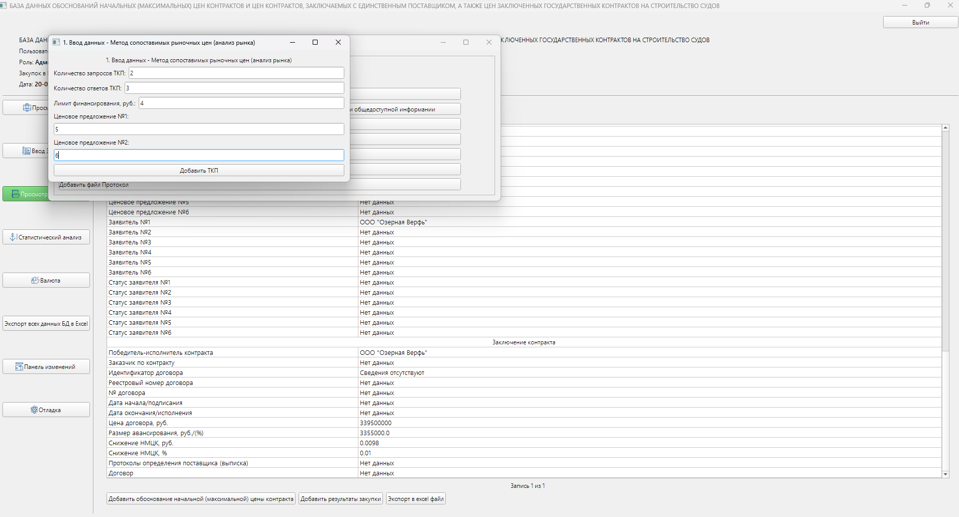

Ввод данных – Метод сопоставимых рыночных цен

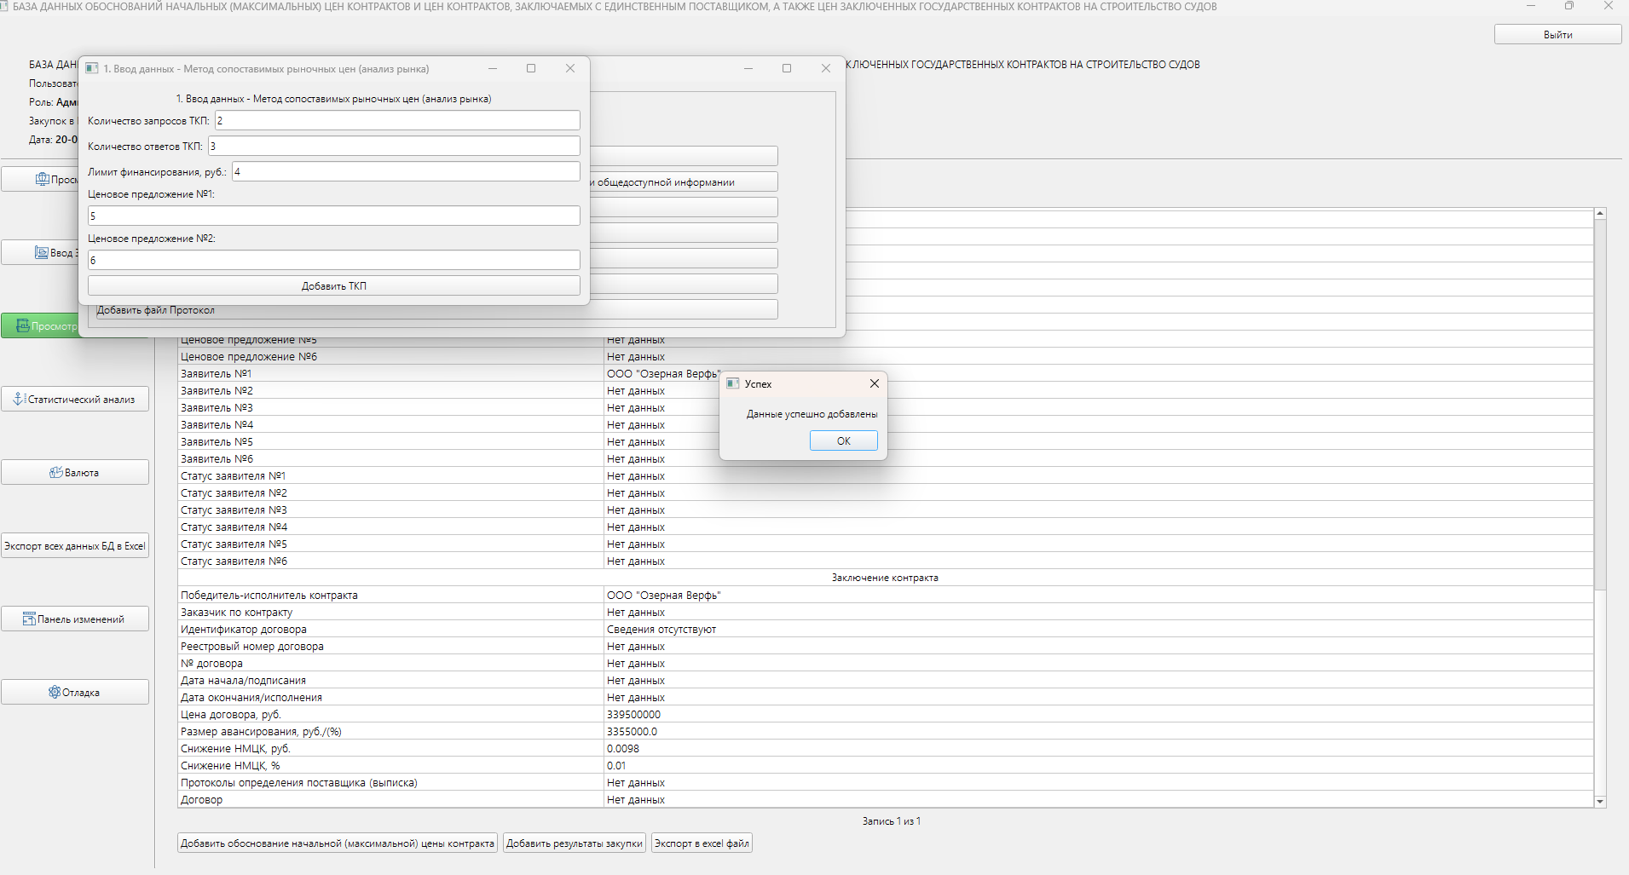

Успешное добавление данных.

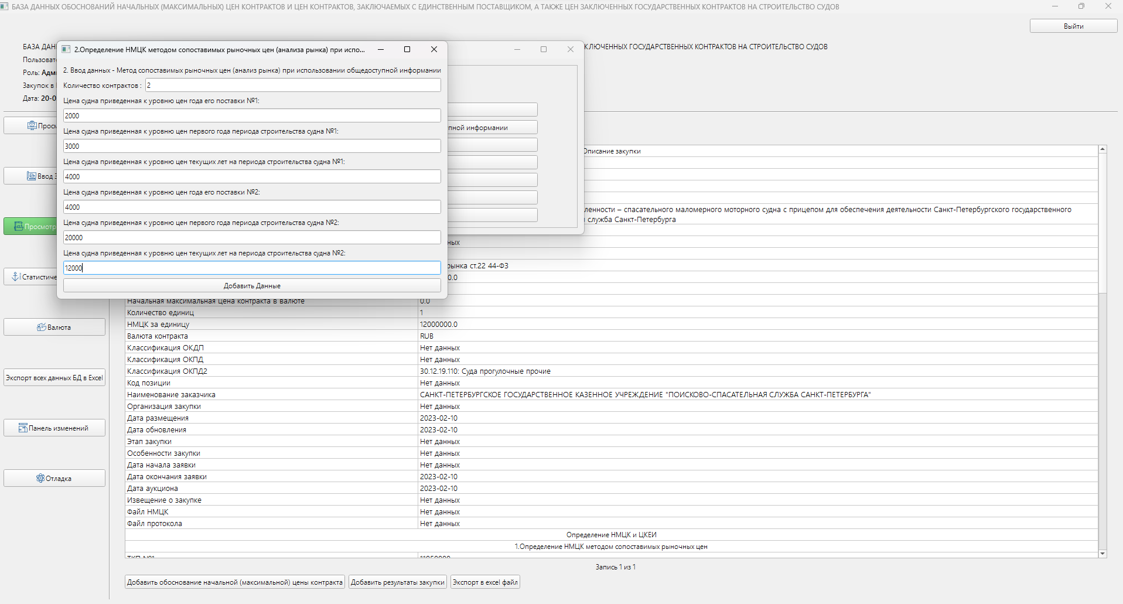

Ввод данных – Метод сопоставимых рыночных цен при использовании общедоступной информации

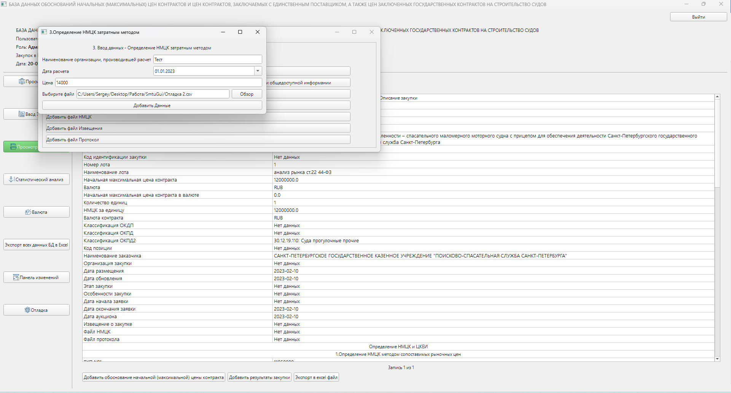

Ввод данных – Определение НМЦК затратным методом

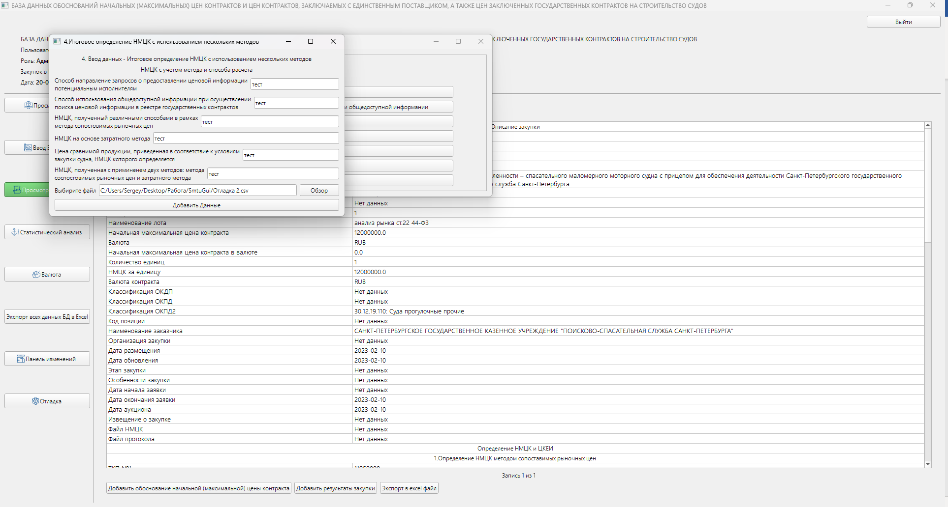

Ввод данных - Итоговое определение НМЦК с использованием нескольких методов

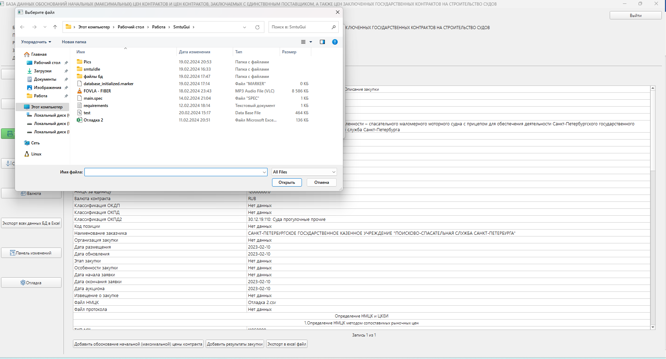

Добавление файла извещения.

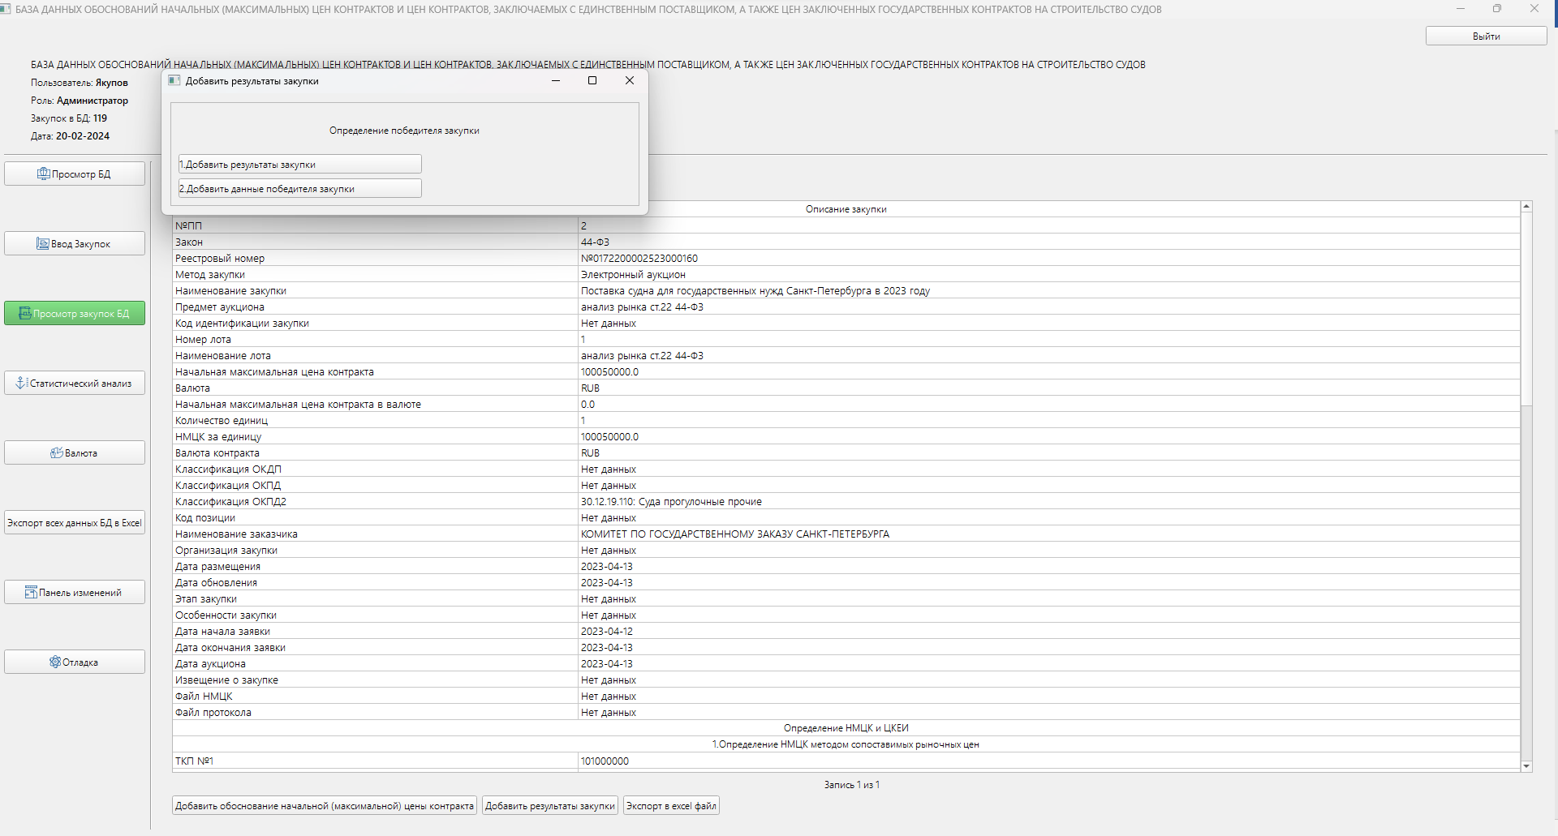

Панель добавления данных - Определения победителя закупки.

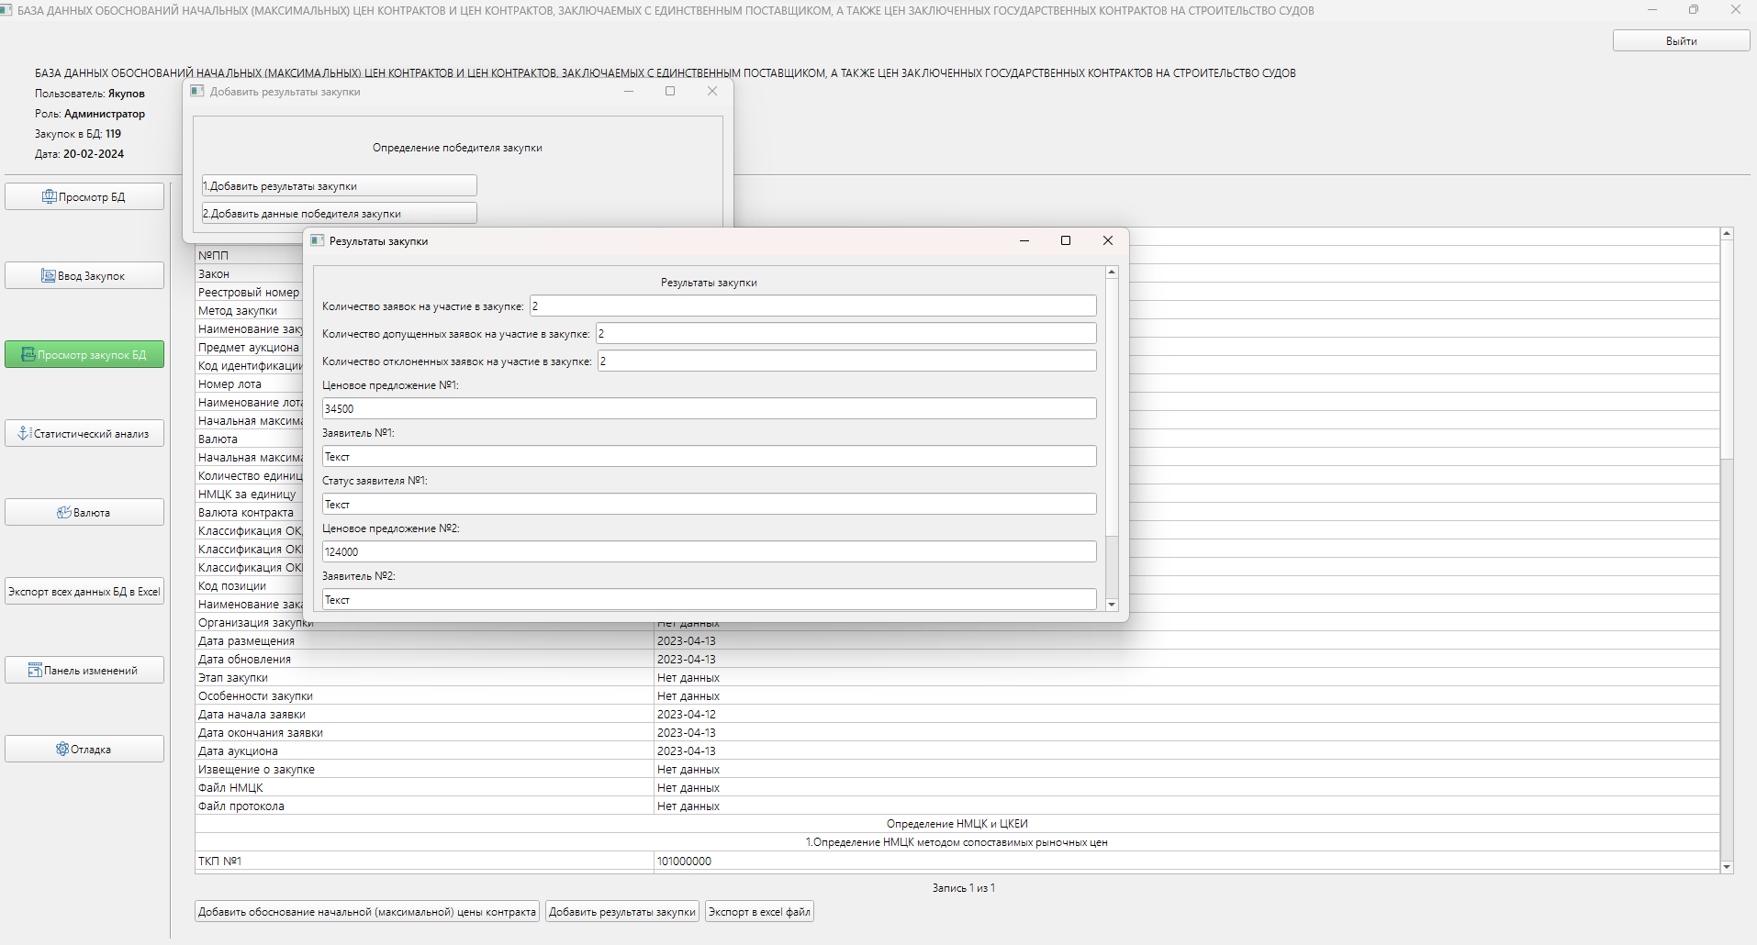

Добавление данных - Результаты закупки.

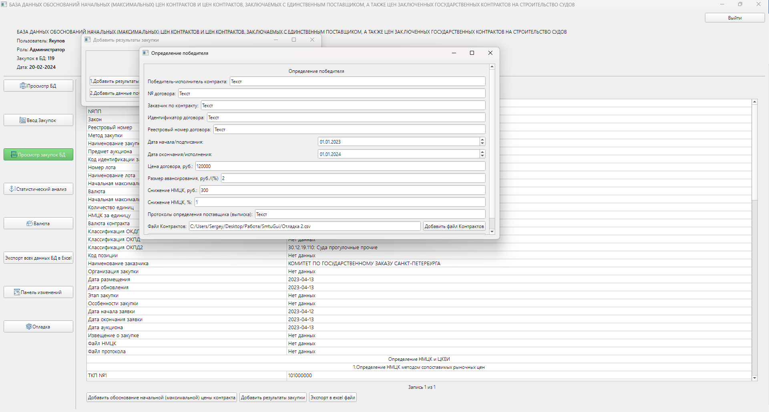

Добавление данных – Определение победителя.

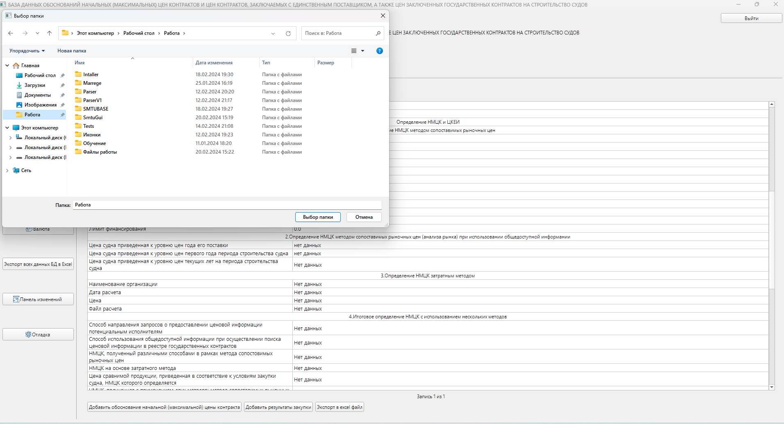

Экспорт формуляра закупки в excel

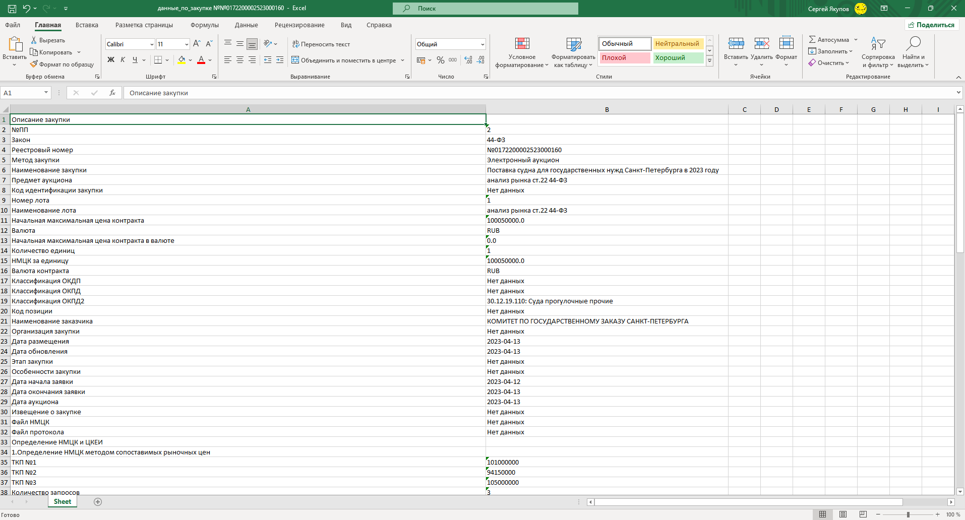

Формуляр закупки в excel

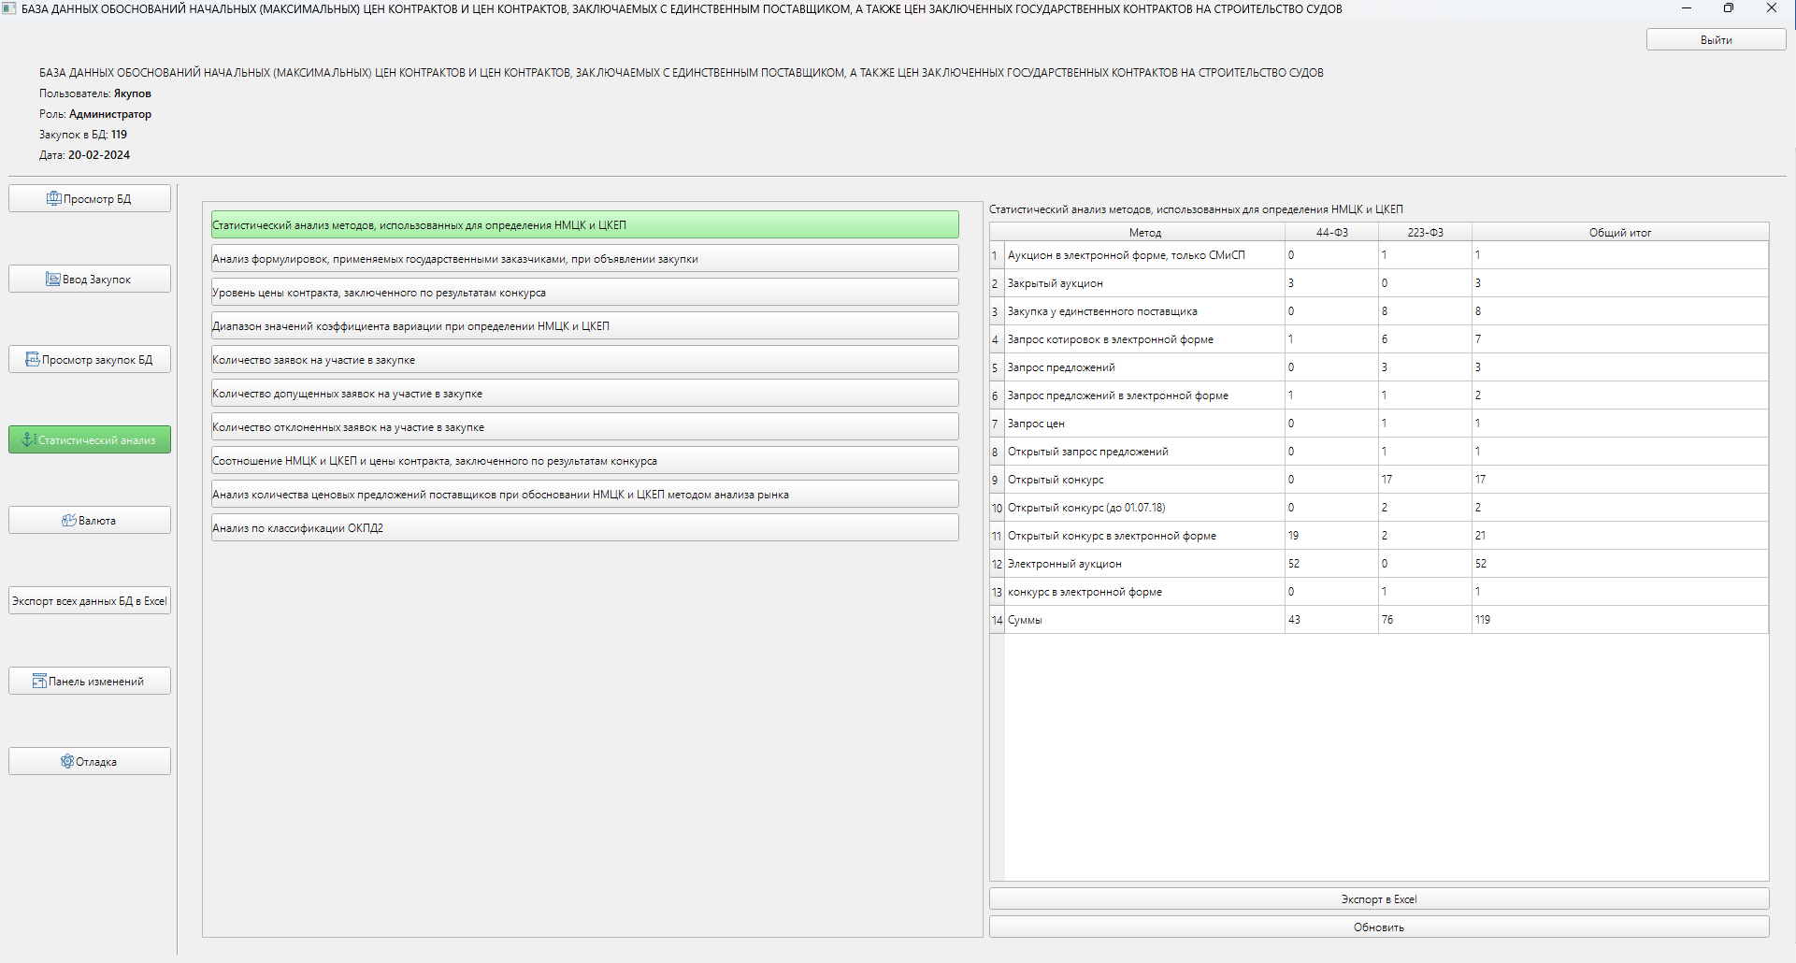

Статистический анализ данных БД.

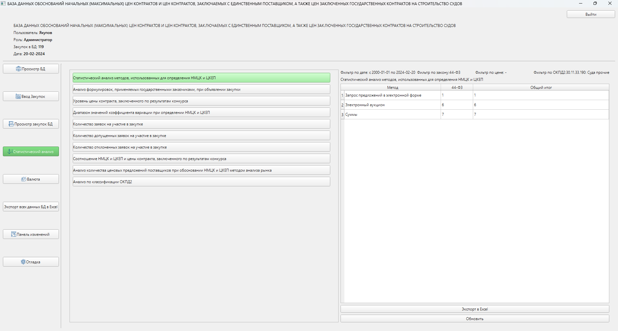

Фильтрация статистического анализа.

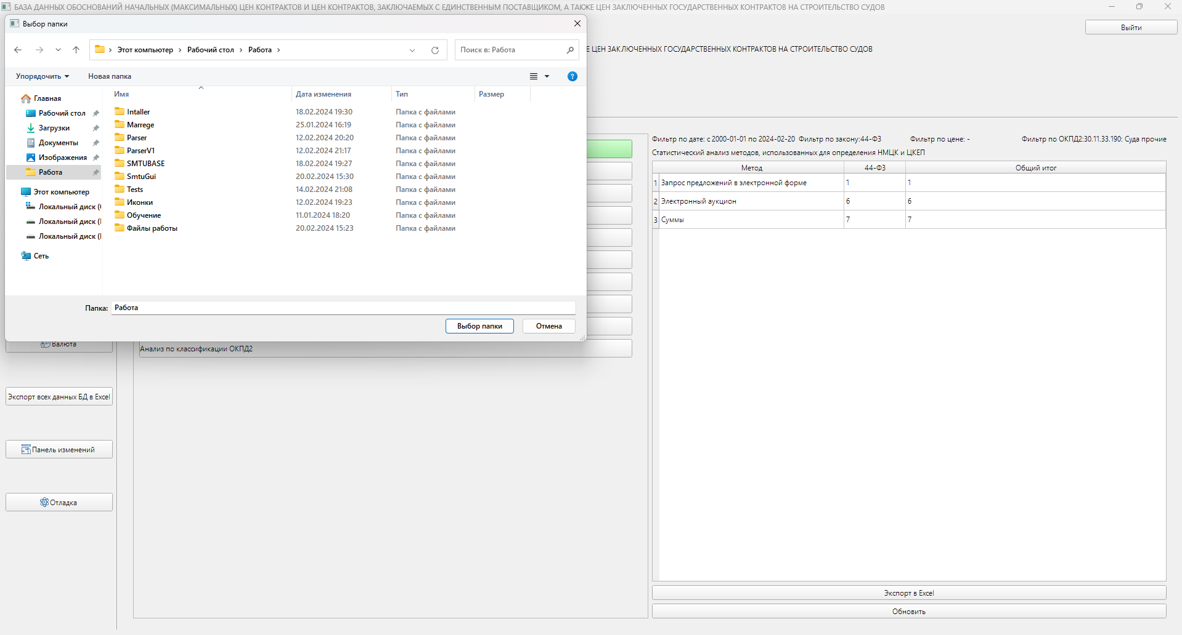

Экспорт отфильтрованных данных в excel

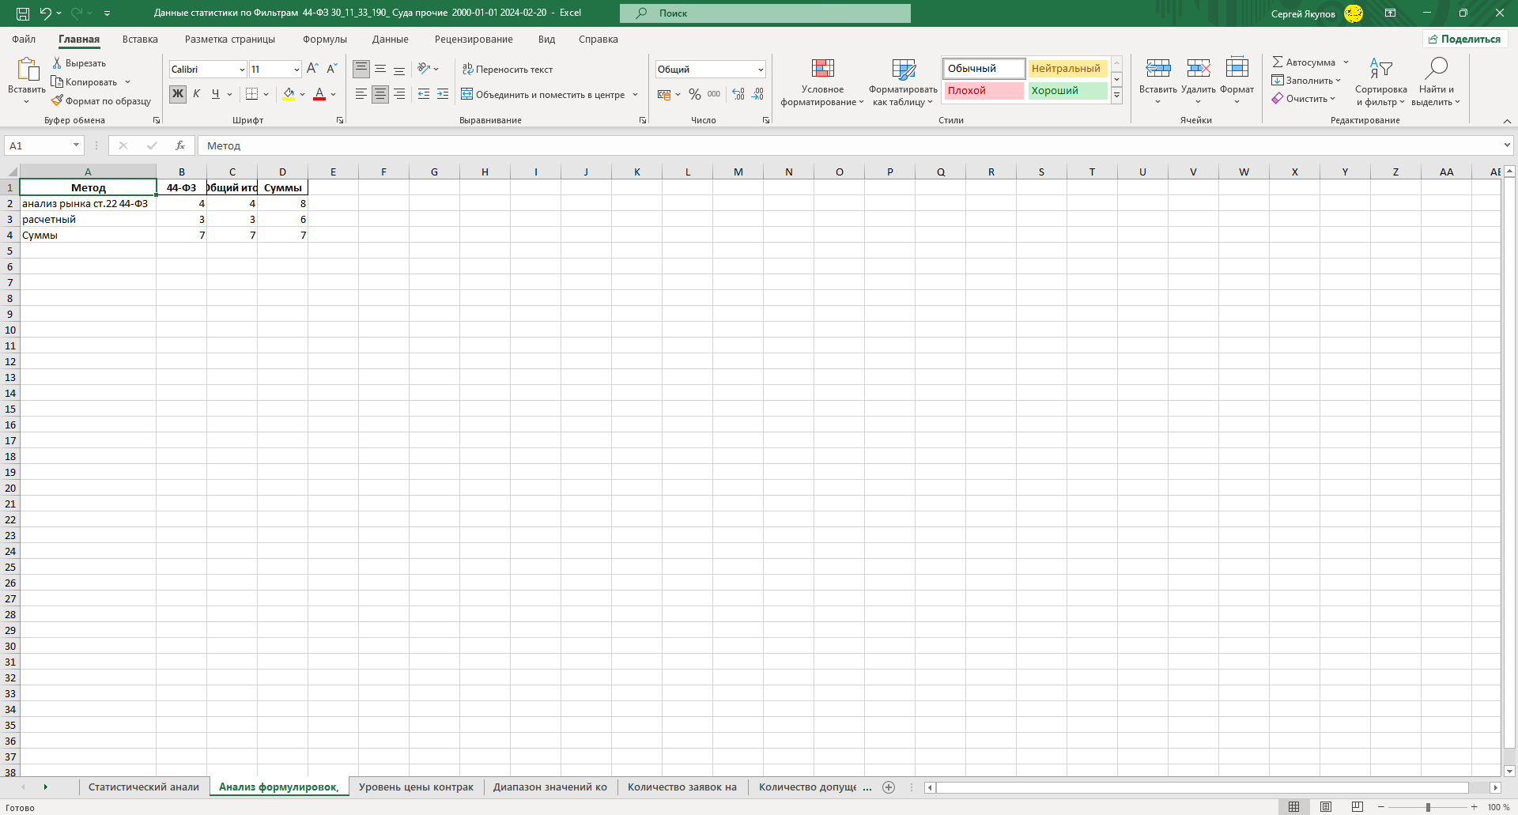

Отфильтрованные данные в excel

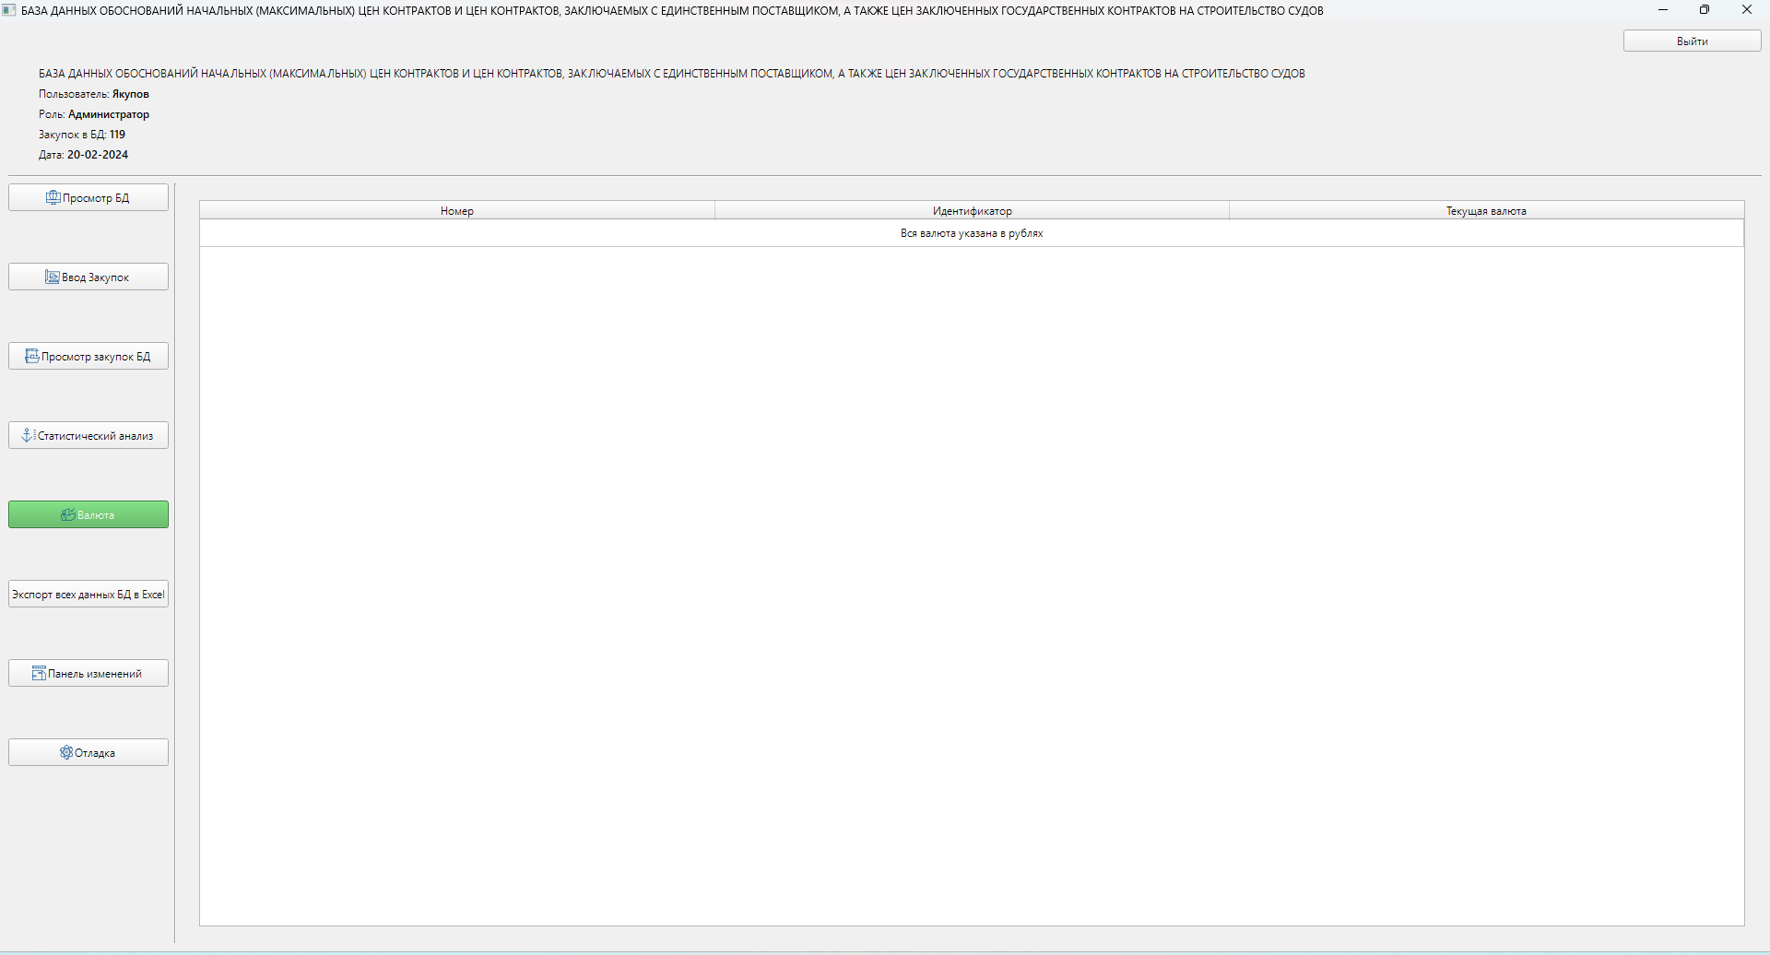

Панель валюты.

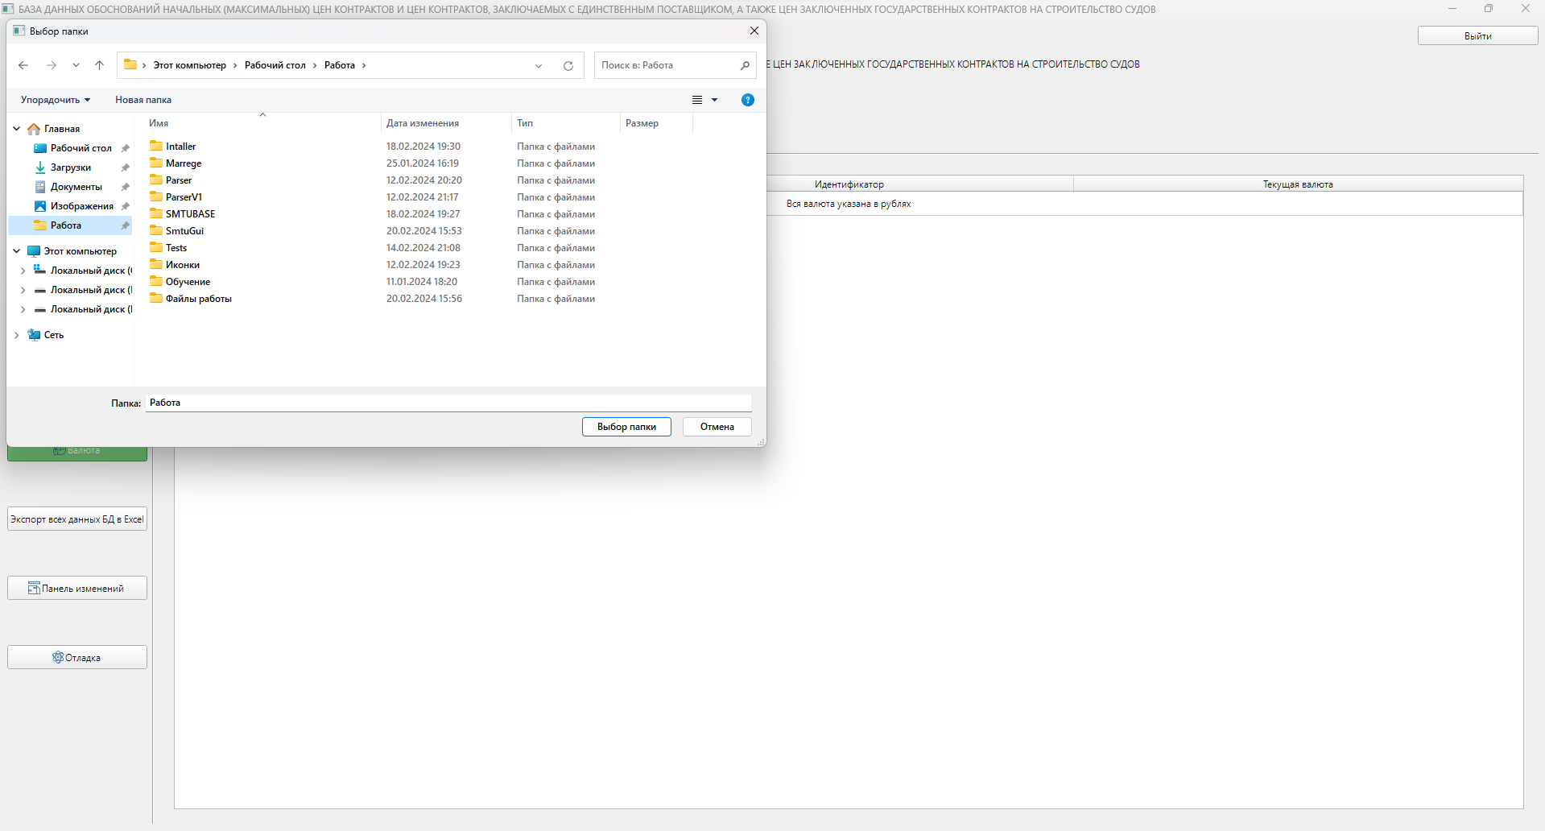

Экспорт все данных БД в excel.

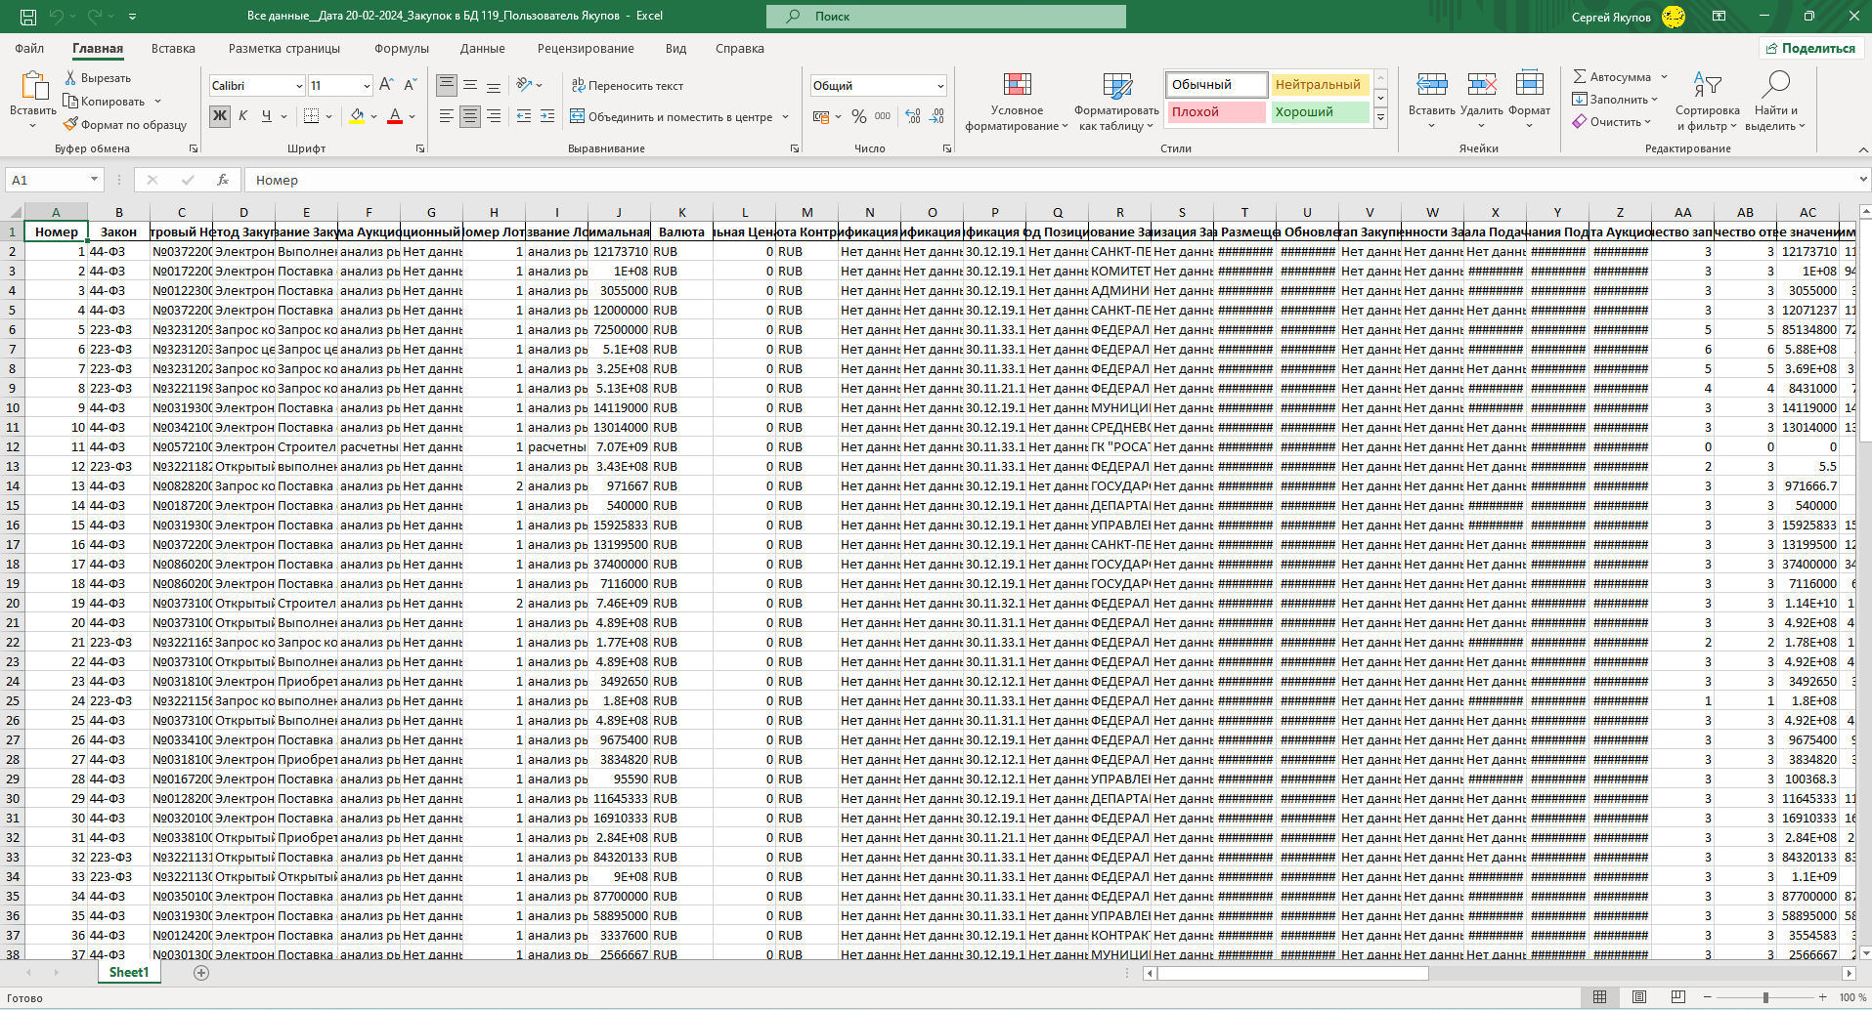

Все данные БД в excel.

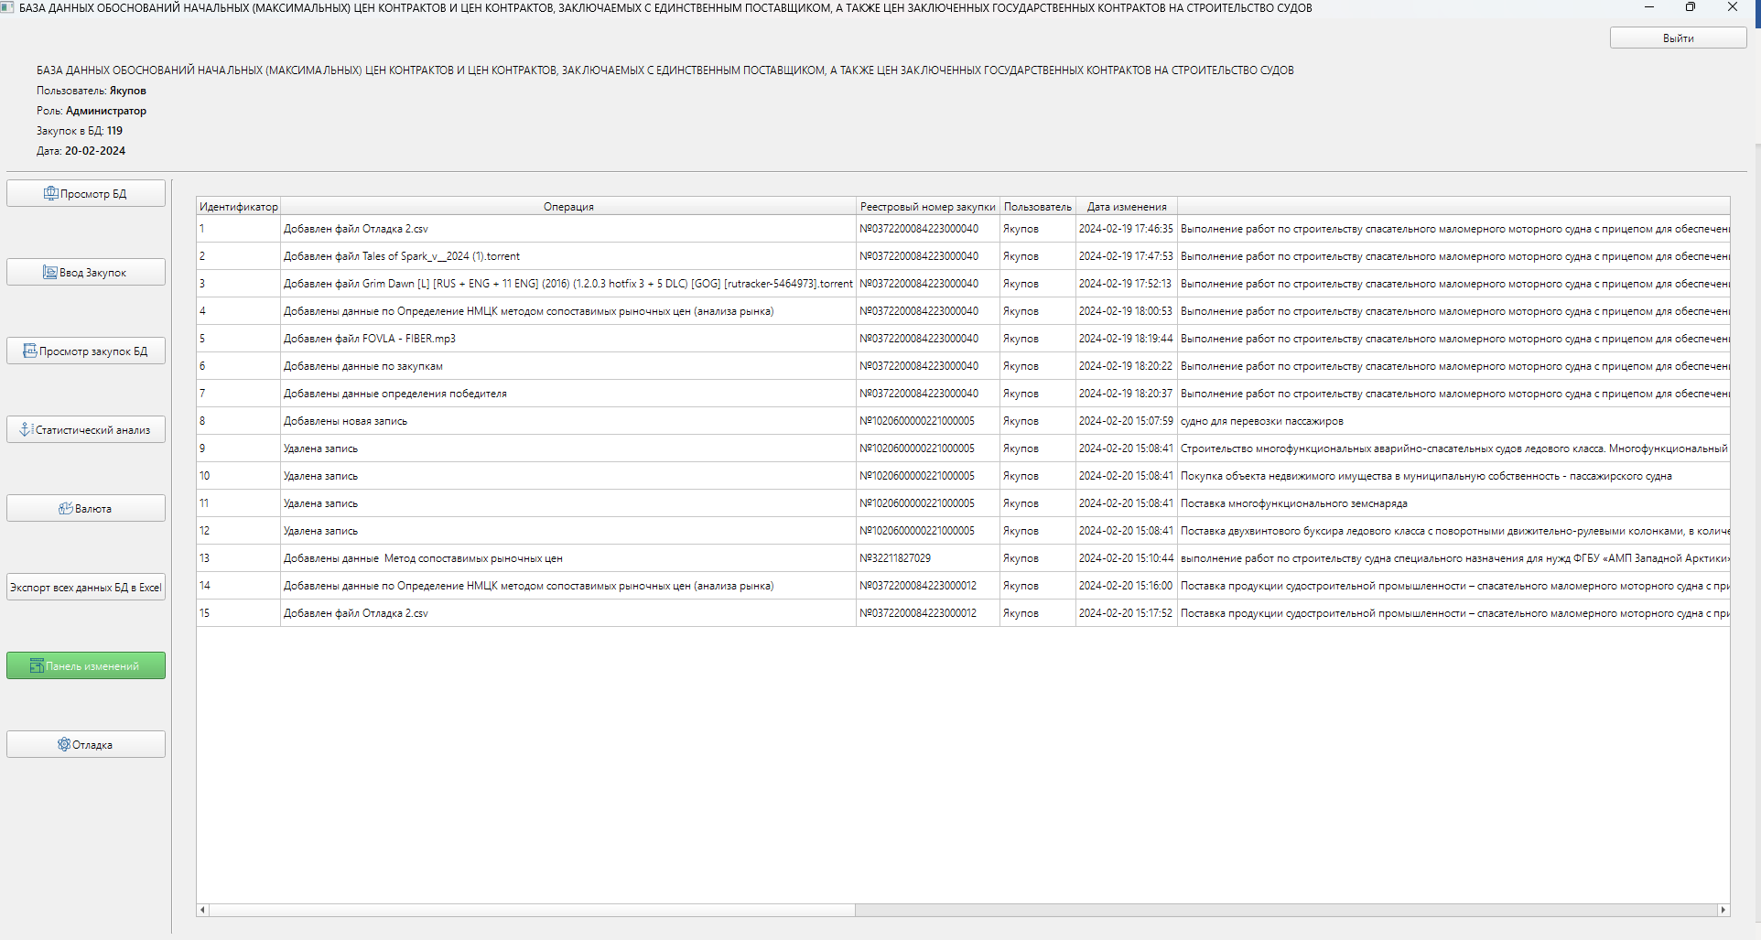

Панель внесенных изменений в базу данных.

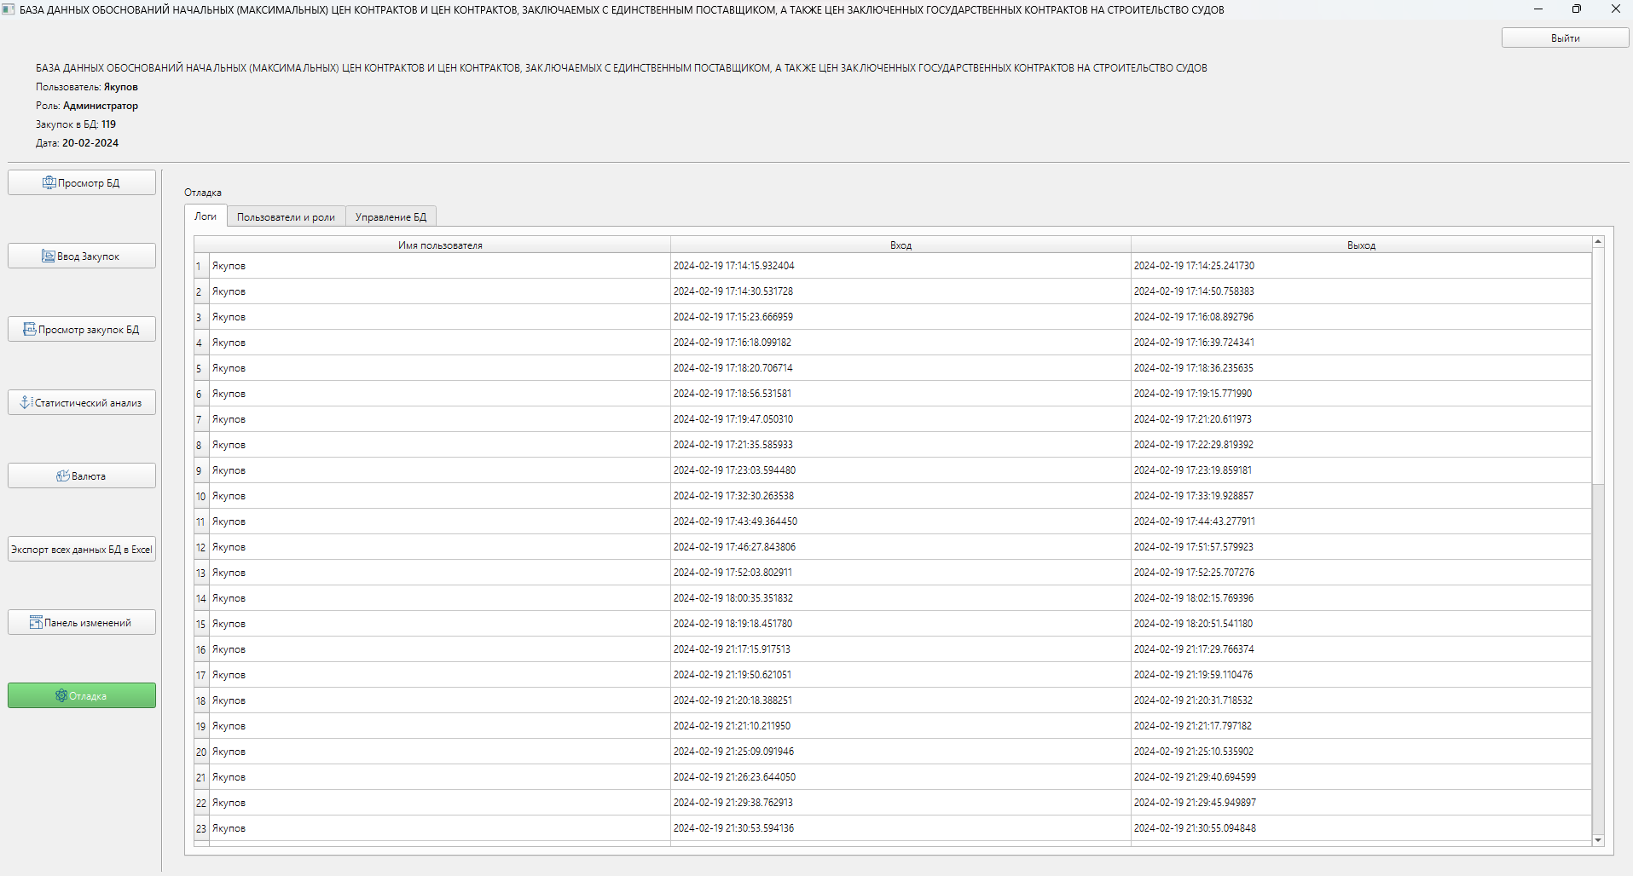

Административная панель с логами входа – выхода пользователя.

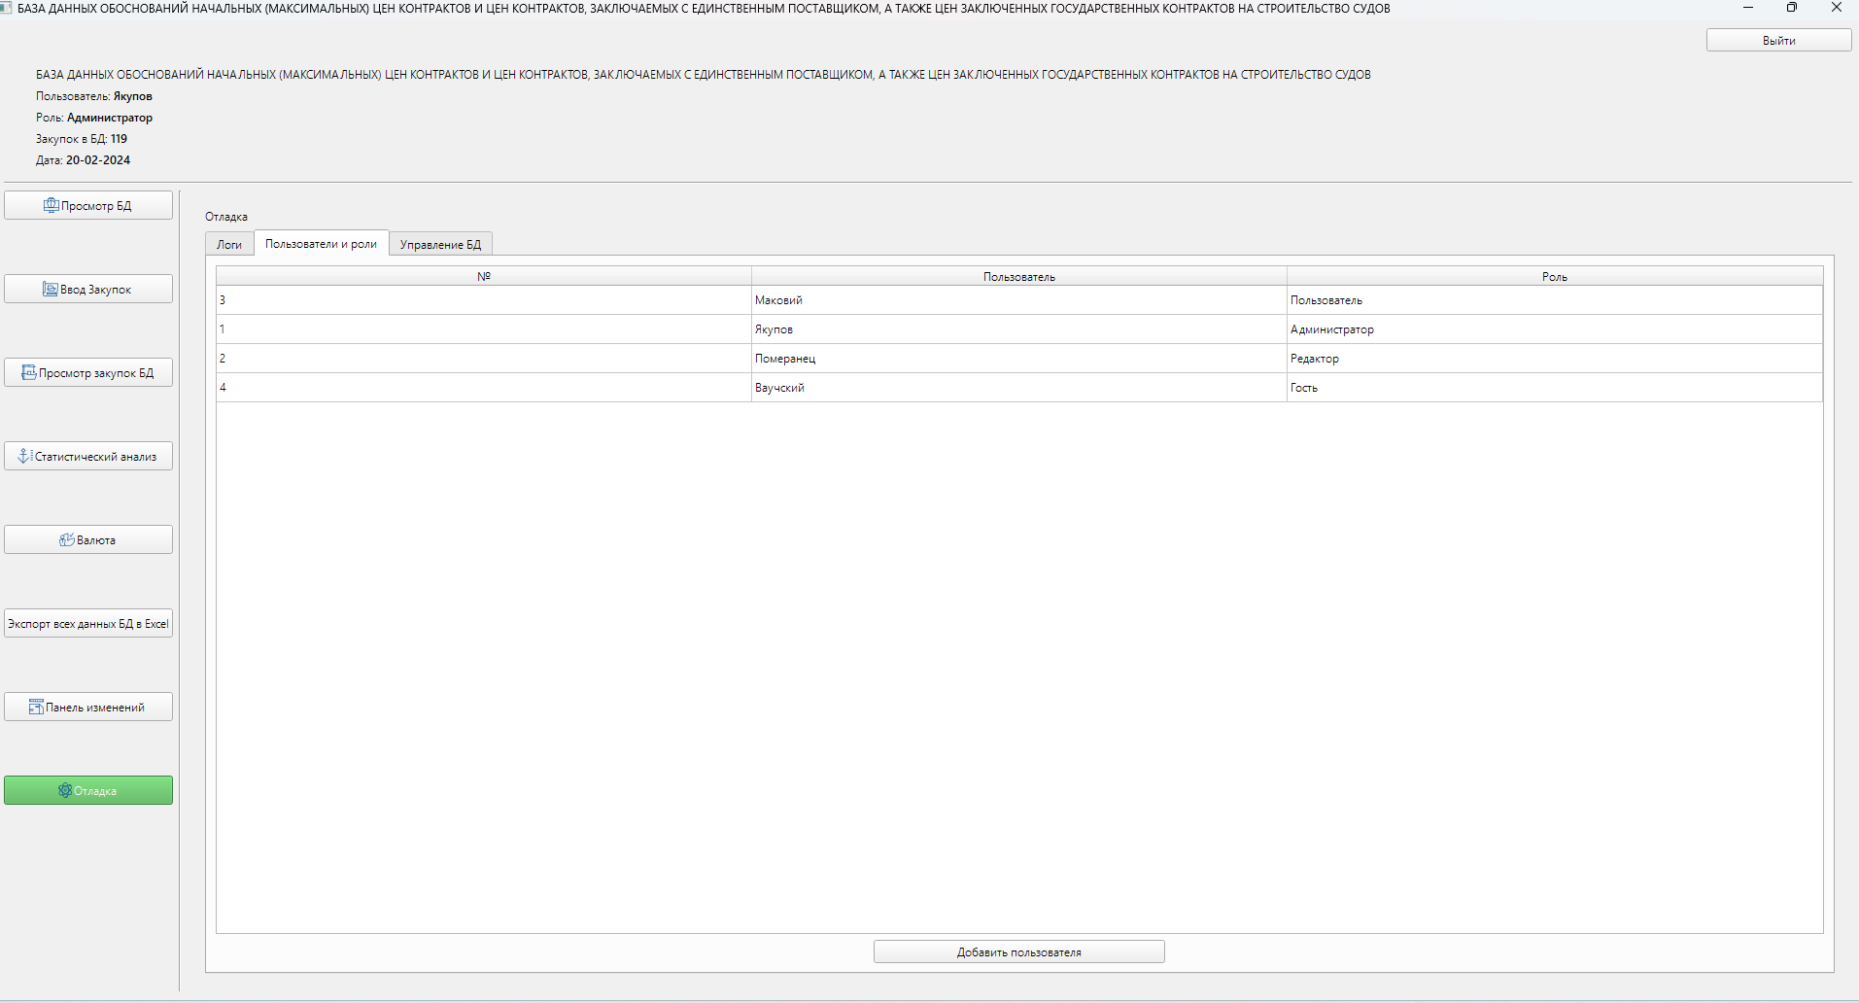

Административная панель – просмотр всех пользователей и ролей.

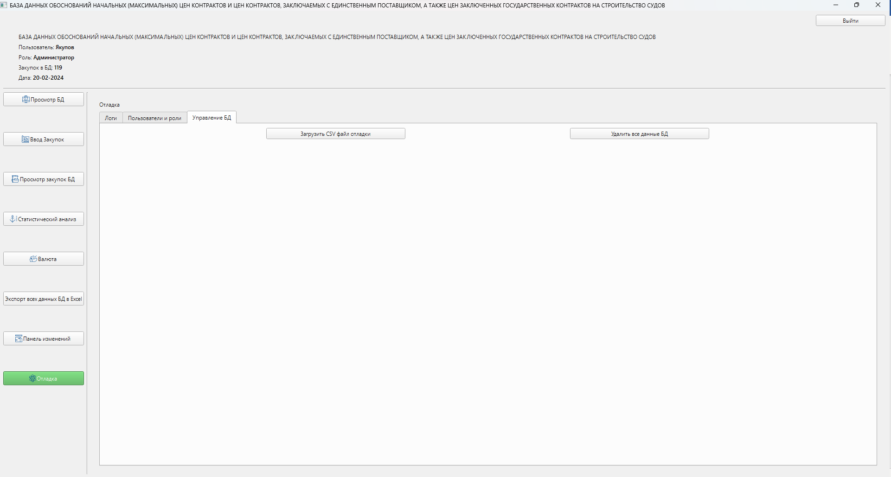

Административная панель – управление БД.